 | 新竹市東區東門國民小學  （Hsinchu City East District Tungmen Primary School）  109學年度 急徵學生上學測量體溫志工 | 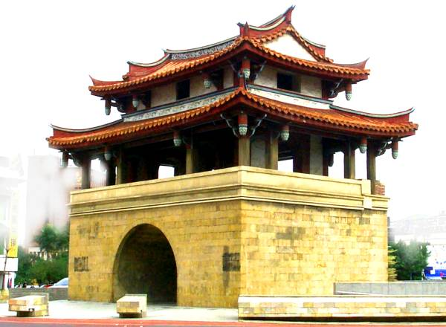

親愛的家長您好!
有溫度的清晨，從您的協助開始!
一人一早一時段，邀請家長攜手協力接棒防疫!
歡迎家長陪伴寶貝入校園，同時啟動關懷連線手牽手，共同協助防疫定點體溫監測工作。
意者請依下列任一方式回傳您的訊息，企盼您的回應和協助，關照東門好寶貝!
校長 李阿丹 敬啟

- 日期：10/26(一)開始。
- 時間：上午7:25~8:00。
- 工作內容：學務處會架設好紅外線熱像儀，在固定底點協助監測工作，體溫超過37.5度的人禁止入校。
- 懇請家長們撥一點時間，協助學校共同守護孩子們的健康與安全。意者請洽本校學務處5222109-8301許哲峻主任，可電話報名或EMAIL報名chris6799@mail2000.com.tw。
- 報名表(EMAIL填表)
姓 名 |  | 性 別
子女班級  (非必填) |  | 子女姓名  (非必填)
聯絡電話 |  | LINE ID
排班方式 | □常態性排班(可彈性調整)  希望安排的月份 十月 十一月 十二月 一月 二月(請圈選)  希望安排在星期 一 二 三 四 五 (請圈選)
排班方式 | □我願意幫忙幾天，這學期請幫我安排____天 (一天也不嫌少)  希望安排的月份 十月 十一月 十二月 一月 二月(請圈選)  希望安排在星期 一 二 三 四 五 (請圈選)
排班方式 | □自己填日期 ( )月( )日星期( ) 可以幫忙

